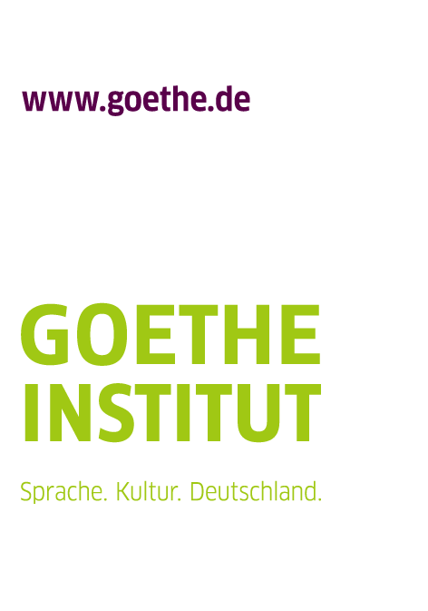

Programme des Goethe-Instituts Russland
zur sprachlichen Förderung der russlanddeutschen Minderheit 2015

FIT-Prüfungsstipendien 2015

BEWERBUNG* um Prüfungsstipendien für eine Lerngruppe

Angaben zum/r Begegnungszentrum/Begegnungsstätte:
BZ/BS:
Ort:
Gebiet/Region:
Name der Leiterin/des Leiters:
Adresse:
Name der Deutschlehrerin/des Deutschlehrers
E-Mail-Adresse:
Telefonnr. mit Vorwahl /Handy:

Angaben zu der Lerngruppe:
Sprachniveau > Welche FIT-Prüfung soll die Lerngruppe ablegen?
A1
A2
Lehrwerk_ mit dem in der Lerngruppe gearbeitet wird
Anzahl bisher stattgefundener UE

Teilnehmer der Lerngruppe*
Name, Vorname Geburtsdatum Geburtsort
1.
2.
3.
4.
…
*Ich bestätige, dass ich eine komplette Lerngruppe zur Prüfung anmelde.

Bitte senden Sie Ihre Bewerbung bis zum 30.03.2014 per E-Mail an
Frau Tscherepanowa spko@ivdk.ru

